LABORATORIO “COSMONAUTA”
Liceo scientifico “G. Galilei” – Ancona
Liceo Classico “C. Rinaldini” – Ancona


Venerdì 12 marzo 2010
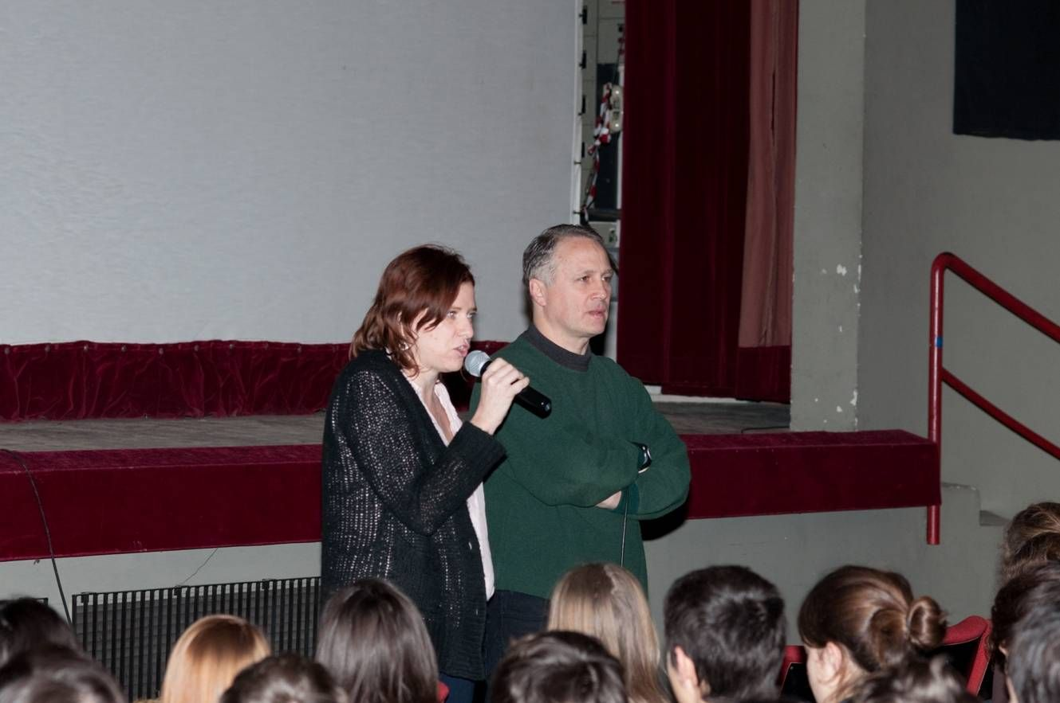

La cosa che mi ha colpito di più in questo film è stata la precisione con cui sono stati ricostruiti gli ambienti appartenenti all’epoca di mezzo secolo fa.
Inoltre mi ha permesso di conoscere un frammento di storia che sapevo solo a grandi linee. Infine mi è piaciuto particolarmente il personaggio di Luciana, la protagonista, che caratterialmente incarna il mio ideale di donna, in quanto è libera e perché pensa fuori dagli schemi e dagli stereotipi chela sua società le impone. Quindi anche se in molte occasioni sarebbe dovuta essere meno impulsiva e ragionare maggiormente sulle parole che dice come quando insulta il fratello, secondo me risulta il personaggio più originale del film poiché questo suo difetto diventa un pregio.

Federico Galeazzi – Liceo “Galilei”

In questo film mi ha particolarmente colpito il personaggio di Rosalba. Questa sposatasi con un uomo che non condivideva gli ideali comunisti come il suo ex marito, aveva dovuto allontanarsi dalle idee del partito. Mi ha colpito che in quegli anni la donna sposata doveva per forza ascoltare e appoggiare le idee del marito anche se non le condivideva.

Matteo Urbinati – Liceo “Galilei”

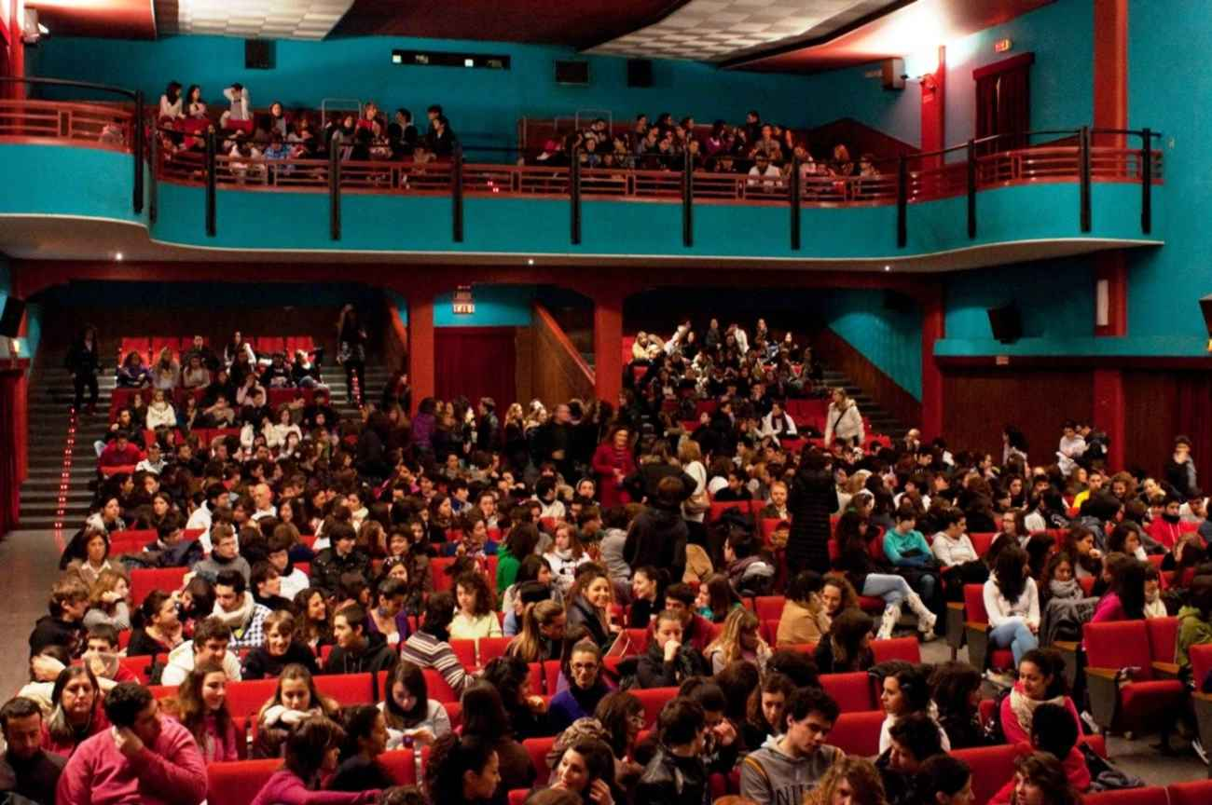

Nel film “Il Cosmonauta” l’aspetto che più mi è piaciuto e mi ha fatto riflettere è la forte determinazione della protagonista, Luciana, nel sostenere le sue idee. Rispetto ai ragazzi di oggi che si disinteressano della politica, Luciana, già da piccola, ha voglia di sapere e prende subitop una posizione netta e decisa. In alcune scene del film, le sue azioni sono esasperate, ricorre a gesti di vandalismo e “violenza”, e questo solo per rendere ancora più realistica la storia e dimostrare quanto veramente Luciana tenga a quello che fa.

Giulia Torregiani – Liceo “Galilei”

Il film “Cosmonauta” mi è piaciuto molto e mi ha fatto riflettere su alcuni punti in particolare. Innanzitutto mi ha colpito molto come la protagonista, Luciana, anche se era ancora piccola aveva un’idea molto forte sul partito che voleva seguire. Inoltre mi ha fatto riflettere il rapporto che vi era in famiglia e in particolare tra Luciana e il patrigno, il quale era molto autoritario anche se la protagonista non era proprio sua figlia. Infine mi ha colpito molto l’ambientazione che era molto realistica.

Camilla Falaschini – Liceo “Galilei”

Alcune delle particolarità del film che mi hanno colpito sono il ruolo e il comportamento che presenta la madre di Luciana; l’immagine di questa donna che secondo me prevale di più è quella di una moglie sottomessa nei confronti del marito. Rosalba infatti sembra non entrare mai in contrasto con lui, e ciò lo possiamo notare anche in tutte le scene in cui lei gli permette tranquillamente di picchiare Luciana.

Paolo Dipietrantonio – Liceo “Galilei”
Solitamente io non amo questo genere di film, ma devo dire che questo mi ha colpito particolarmente, innanzitutto dal punto di vista storico, in quanto ci fornisce numerose informazioni sulla politica e le idee degli inizi degli anni ’60. Anche la trama è interessante, in quanto i protagonisti del film sono dei ragazzi della nostra età, e questo ci permette anche un confronto con i ragazzi di oggi. Una rilevante differenza in questo confronto, di cui sono stato particolarmente colpito, è il grande interesse dei ragazzi per la politica, cosa che gran parte dei ragazzi di oggi non ha.

Tommaso Violet – Liceo “Galilei”

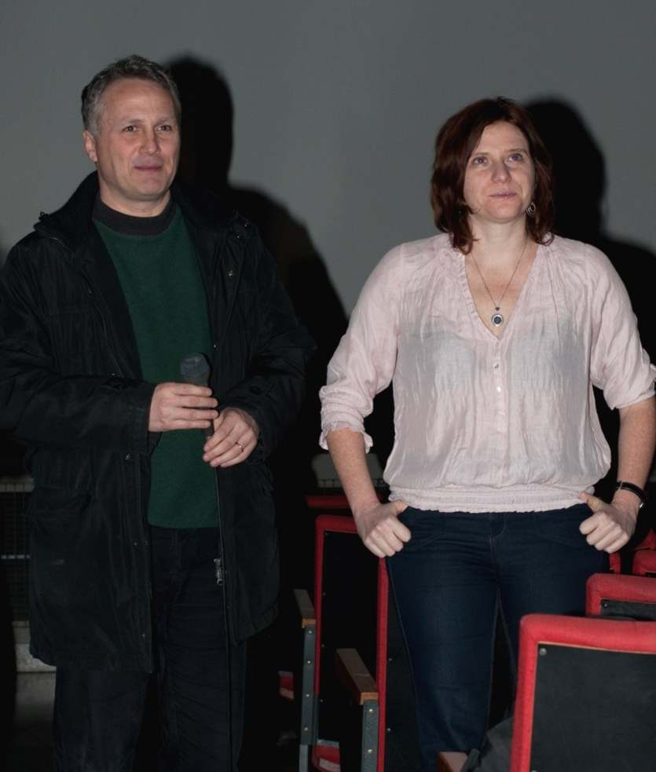

Credo che ciò che ha colpito di più gli spettatori del film “Cosmonauta” siano stati i valori trasmessi: etici, politici, sociali ed affettivi. I giovani erano animati da forti e sincere passioni politiche. Oggi è raro trovare persone che, in così giovane età, si interessano e si danno tanto da fare per il futuro del loro paese. Un'altra tematica importante è quella della famiglia e delle varie difficoltà che può trovarsi ad affrontare. Ad esempio, per quanto riguarda quella della protagonista, la morte del padre, la malattia del fratello e il rapporto con il nuovo marito della madre. Infine, di grande interesse è stato anche il tema del ruolo della donna, del suo tentativo di emancipazione non ancora del tutto riuscito però, soprattutto in politica.

Gloria Morichi – Liceo “Galilei”

Ciò che mi ha colpito di più vedendo il film è stata la relazione familiare. Infatti negli anni ’60 in famiglia ci si comportava diversamente rispetto ad ora; c’era un grande rispetto verso i genitori, le regole che venivano impartite ai figli erano più ferree e la figura paterna era molto più autorevole ed importante. Adesso è quasi il contrario.

Demetra Giovagnoli – Liceo “Galilei”
Vivissimi complimenti a Susanna Nicchiarelli. Ha ricostruito ottimamente la situazione italiana degli anni 50-60, quando nel mondo si viveva il clima della Guerra Fredda e la corsa allo spazio ne rappresentava le tensioni. E questo clima è vissuto proprio da un'adolescente, che cerca di rispecchiarsi in questa situazione, in quelle ideologie, per trovare se stessa e capire il senso della sua esistenza. E l'arduo compito della regista sta proprio nel calarsi in una ragazzina adolescente, nell'esprimere la sua confusione, nel rappresentare i suoi miti, le sue ideologie ed opinioni di fronte allo spettacolo che le si pone di fronte agli occhi, quello della Guerra Fredda e della corsa allo spazio, che vede contendersi da un lato, gli americani (gli astronauti), dall'altro, i russi sovietici (i cosmonauti), la Luna. E il sogno di questa ragazza è proprio diventare una cosmonauta, stare nello spazio lontana da tutti i problemi che quotidianamente vive sulla Terra. Considerando che il suo primo film da regista e augurandole una brillante carriera, ancora congratulazioni.
da maxmar91@hotmail.com – Liceo “Galilei”

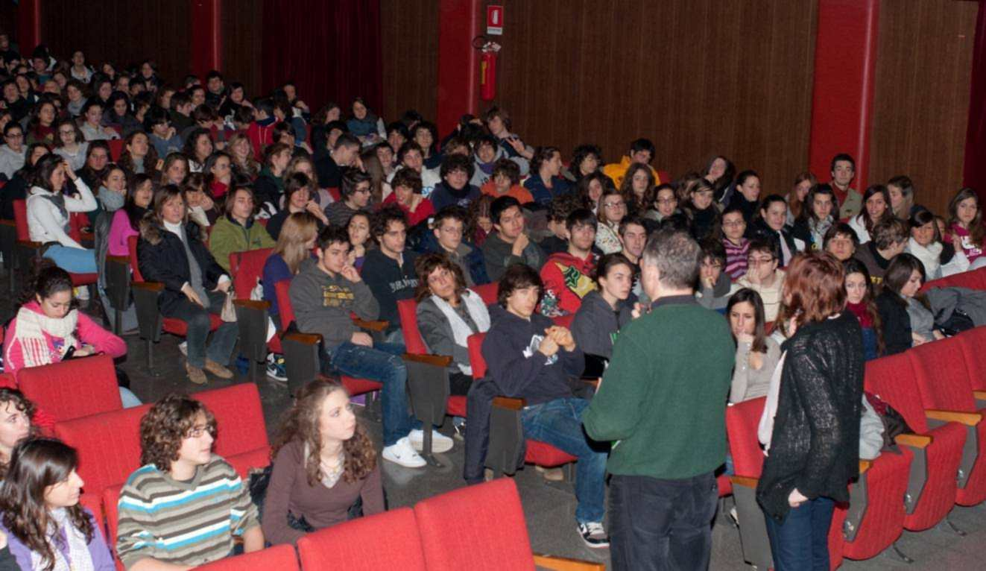

Il film "Cosmonauta" ha reso il cinema italiano migliore rispetto ai temi trattati negli ultimi anni toccando un argomento(il comunismo con parti riguardanti all allunaggio)riuardante gli anni '60 di cui molti pensano di conoscere al completo quando invece spesso alcune nozioni sono solo date per scontate e non analizzate a sufficienza.
Non è il classico film di politica proiettato su uno specifico evento storico, bensì un' ottima resa data dall' amore, l'adolescienza, la malattia, lo spazio e la politica con i problemi e le riforme di quel tempo dando una lucida idea del 900 sempre con una traccia di tenerezza e innocenza di un'adolescente. E' molto interessante notare come i ragazzi della mia età in quel tempo si dedicavano alle faccende che ora noi usiamo chiamare "adulte" come la politica e tutto ciò che riguarda il mondo in cui viviamo ma più semplicemente anche gli sviluppi e la giustizia della propria città.
La vita della ragazza protagonista non è per niente semplice e cioè non vuol dire che non rispecchi la realtà.
Un fratello malato, una madre vedova e risposata, un'amore complicato, le prime esperienze sessuali...e soprattutto i i propri sogni e i propri ideali a volte ostacolati.
Ora abbiamo tante cose, forse anche troppe che cominciano piano piano a plasmare noi e ciò in cui crediamo. Per questo ammiro molto la forza d'animo di tutti i personaggi di questo film e di come con poco sognavano molto (persino la luna!).

Caterina Piattellini - IC Liceo “Rinaldini”

Il film “Il Cosmonauta” mi è piaciuto molto. E' uno di quei film che ti cambia la giornata e su cui torni a riflettere spesso.
Innanzitutto ho trovato intensa la denuncia della disinformazione e quindi del timore di una malattia come l'epilessia: piuttosto comune ma all'epoca e forse ancora oggi discriminata.
Anche il processo di maturazione di Luciana che, presa dalla frenesia delle sue convinzioni adolescenziali, perde di vista una delle persone che poteva essere un suo punto di riferimento,overo suo fratello.In seguito quando con la razionalità dell'esperienza, si accorge del suo comportamento e trova un riconciliamento con lui.
Mi ha colpito il quadro reale della società di quegli anni che,almeno per me, era del tutto sconosciuto o raccontato sempre attraverso luoghi comuni o situazioni idealizzate.
Questo film invece ha svelato anche i segreti della gente e la mentalità con cui veniva gestita la quotidianità.
Il ruolo che ha attirato di più la mia attenzione è stato quella della madre di Luciana, interpretato da Claudia Pandolfi, perchè ho apprezzato la sua duttilità nella recitazione dimostrando sempre una profondità non indifferente e una capacità di coinvolgimento emotivo.
Ad esempio nella scena del colloquio con la figlia dopo la sua crisi di pianto, quando le promette di accompagnarla per tutto il resto della sua vita attraverso ogni difficoltà.Mi rendo conto che sarebbe ciò che farei anche io in una situazione del genere per rassicurare una ragazza che anche se appariva forte e pronta a tutto, in fondo è solo di quello che ha bisogno: una persona costantemente al suo fianco.

Virginia Mastropasqua - IC Liceo “Rinaldini”

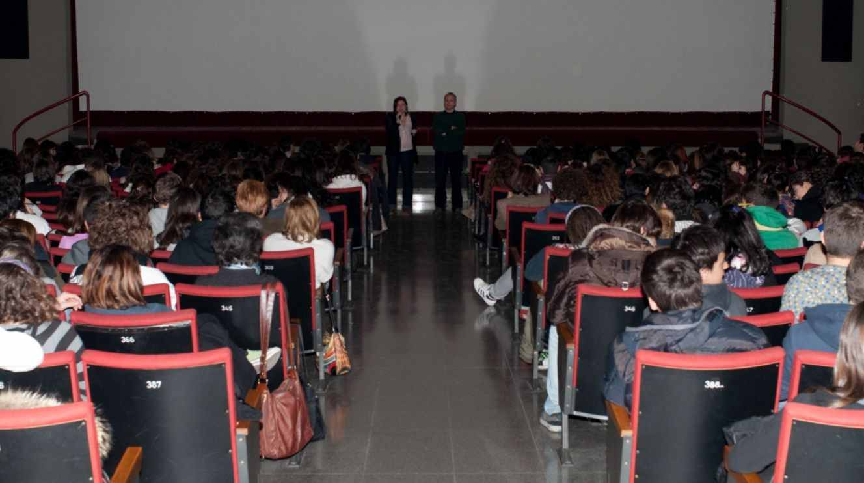

Fine anni 50,due grandi protagoniste: Russia e Stati Uniti d’America.
Poi c’è Luciana,che è solo una bambina,e come tutti i bambini,sogna.
Sogna i cosmonauti Russi, le loro missioni, quel cielo che vede dalla terrazza della sua casa Romana. Cresce e si ritrova in quel padre che non c’è più, nei suoi ideali politici,nei suoi valori. Entra nel partito e si sente più adulta,più donna,proprio come quando sente battere il cuore per un ragazzo e si innamora.
In Cosmonauta si rivede la storia, si rivivono i sentimenti provati dai protagonisti di quel periodo sentendoseli addosso,quasi fossero al presente.
Cambia la realtà ma non sempre il modo di percepirla.
Cambiano i sogni,ma non l’intensità con cui i giovani sperano ardentemente che quel qualcosa si realizzi.
Cambiano i protagonisti,ma non la voglia di identificarsi in questi.
Il passato è qualcosa di concluso,ma questo film fa quasi venir voglia di riviverlo.

Cecilia Monina - IC Liceo “Rinaldini”

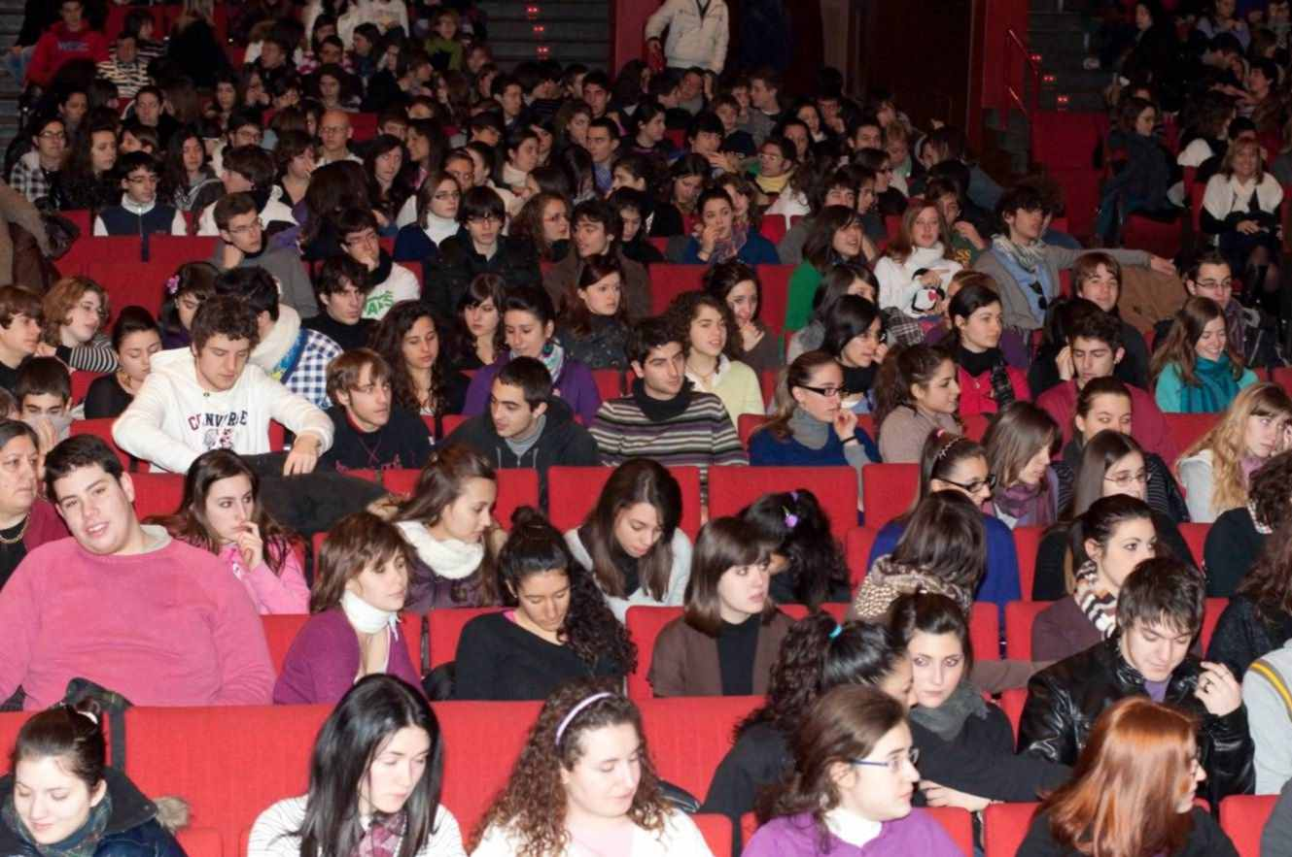

Cosmonauta, un film che ci apre gli occhi su realtà molto vicine a noi.
Nonostante sia ambientato nella seconda metà del Novecento, i problemi, le esperienze, i nuovi sentimenti dei protagonisti sono anche i nostri. Ognuno di noi può identificarsi con un lato del carattere di Luciana o di Arturo, ritrovarsi in quel turbine di idee, di emozioni che li attraversano.
E’ inoltre interessante il comportamento della protagonista nei confronti della politica: è attiva e propositiva; anche se talvolta si sente sola e messa da parte continua a sostenere i suoi ideali con determinazione fino a raggiungerli, come accade alla prima cosmonauta Valentina, la cui storia procede di pari passo a quella della ragazza.
Altrettanto bello e commovente è il rapporto tra i due fratelli , una relazione complicata per i problemi di salute di Arturo, ritenuto da Luciana un peso, ma che poi si risolverà nel migliore dei modi … la ragazza infatti capisce di non poter fare a meno del fratello, il quale nonostante tutto è la sua luce, una stella splendente che la illumina nei momenti bui.
Dovremmo noi tutti prendere esempio dai ragazzi del film, essere coraggiosi e seguire i nostri sogni.

Eleonora Toppi - IC Liceo “Rinaldini”

Il Cosmonauta si presenta come un film ambientato nei primi anni sessanta, storia di due fratelli che si muovono nella fetta d’Italia Comunista, fortemente influenzata dal progresso in ambito spaziale dell’Unione Sovietica.
Nonostante lo sfondo storico, che si impone attraverso la personalità dei protagonisti e degli altri personaggi di rilievo, il film non vuole essere una rappresentazione o una celebrazione di un’ideologia e di un periodo specifico della storia, o perlomeno il fatto passa in secondo piano.
Piuttosto si propone come un’introspezione sulla vita adolescenziale di una ragazza comune che, di fatto non è molto differente da quella di una ragazza di oggi.
Ci sono gli stessi problemi, le insicurezze e le paure, le prime esperienze che sono una sorta di “palestra di vita”.
Luciana e suo fratello Arturo, i due protagonisti, sono molto uniti, e come vedremo nel corso del film il loro rapporto nonostante tutti i cambiamenti che entrambi subiranno, sarà l’unico a rimanere immutato.
Luciana è il personaggio in rilievo, e lo è anche rispetto al fratello che sembra restare più incatenato alla malattia da cui è affetto che lo prevarica dal vivere appieno. Ed anche attraverso la malattia di Arturo si pone in evidenza la personalità della sorella, che subisce delle evoluzioni e matura durante tutto il film e che la porterà ad assumere il ruolo prima di vittima e poi di carnefice all’interno della vicenda.
Inoltre, il fatto che Luciana sia una ragazza va anche a scontrarsi con il fattore importante della situazione minoritaria femminile del tempo.
In uno scenario di lotte di partito e sezioni di quartiere, l’opinione femminile era perlopiù ignorata in favore di quella maschile. Questa ragazza, con tenacia e grande forza di carattere riesce a farsi sentire, parlando anche senza essere ascoltata e mettendosi in gioco fino alla fine.
Tutti i vari pezzi del puzzle vanno a formare quello che è il suo percorso di crescita, che spazia dall’amore, alle delusioni, la vita familiare fino alla passione politica.
Infine, un elemento fondamentale è la fuga di Arturo da casa, in seguito ad una discussione avuta con la sorella. Luciana in questo frangente assume un comportamento estremamente aggressivo nei confronti del fratello e lo accusa di essere la causa di tutti suoi problemi, spingendolo ad andarsene senza fornire alcuna spiegazione.
Colpisce l’iniziale insensibilità della ragazza di fronte alla fuga. Mentre tutti si disperano o si preoccupano di rassicurarla, lei sembra non aver intuito la gravità della cosa. “Tornerà” dice a tutti quella che le parlano del fratello.
Nonostante ciò, vedremo poi che questo evento contribuirà alla maturazione della ragazza, con la scena finale, nella quale lei lo ritrova nel posto in cui nessun altro sarebbe andato a cercarlo e si riuniscono senza troppe parole, che sarebbero risultate inutili visto il loro legame, sedendosi vicini a guardare il mare.

Greta Sturm - IC Liceo “Rinaldini”

Il film personalmente mi ha aperto gli occhi su una realtà che conosco e curo poco: la politica. La cosa che più mi è piaciuta infatti è la determinazione, la tenacia e il coraggio con le quali Luciana affronta la comunità per far valere i suoi ideali, mostrandosi diversa dalle ragazzine della sua età ma anche dalle donne adulte come ad esempio sua madre, del tutto accondiscendente al fidanzato.
Il percorso di Luciana viene accompagnato da quello della prima cosmonauta, le loro storie vanno paripasso, entrambe raggiungono i loro obiettivi muovendosi a piccoli passi in un mondo in cui le donne erano sottomesse; mi è piaciuto come la regista sia andata oltre la semplice narrazione del quadro storico, completando il film con le esperienze dei protagonisti che lo rendono più vero e più interessante a noi ragazzi.
Secondo me è interessante come il film ti spinga in un modo del tutto indiretto ad aprire gli occhi su quella che è la realtà e a crescere, ad interessarsi di quello che ci circonda perchè è anche un nostro problema. Luciana l'aveva capito fin da subito e per questo possiamo considerarla un personaggio da ammirare anche se fa qualche scelta sbagliata dettata dall'età.
Un altro degli aspetti interessanti secondo me è il rapporto che Luciana ha con suo fratello Arturo, infatti hanno bisogno l'uno dell'altro per andare avanti e anche se caratterialmente sembra Luciana quella più forte secondo me alla fine scopriamo un lato del suo carattere che non era mai emerso prima, la fragilità, si sente infatti smarrita e ha bisogno di trovare suo fratello che, anche se più debole, è comunque la sua roccia, non è in grado di affrontare la vita senza di lui perchè sin da bambini è stato il suo punto di riferimento in mancanza del padre.

NN - IC Liceo “Rinaldini”

Questo film ci ha particolarmente colpito per l’analisi che ha evidenziato riguardo al clima politico in Italia durante gli anni della guerra fredda e alla maggior partecipazione dei ragazzi della nostra età nelle vicende politiche rispetto ad oggi; analisi raccontata attraverso una storia ricca di intrecci amorosi che traspira non solo il modo di pensare degli adolescenti durante gli anni ’60 ma anche i loro sogni e le loro aspirazioni come indica l’utilizzo di alcune immagini dell’allunaggio.

Gian Maria Ghergo e Francesco Turchetti - IC Liceo “Rinaldini”.

Il film “Cosmonauta” non è proprio un film storico nonostante i vari sketch s sull’arrivo dell’uomo sulla luna, ma è un film che utilizza pezzi di storia per vedere come negli anni successivi gli adulti e in questo caso i ragazzi possano ispirasi a ciò. Il film è concentrato sulla figura di Luciana che è una ragazzina comunista. Tramite questo personaggio, secondo me, la regista vuol far vedere come i ragazzi si aggrappino per esempio all’appartenere ad un gruppo o ad ideali sostenuti da altre persone, per cercare delle certezze che invece vanno trovare in sé stessi. In questo film è molto presente anche il problema della figura della donna che cerca di ottenere l’emancipazione. La protagonista, oltre ad essere attiva nel campo politico, si interessi anche a questo problema, infatti l’amica della madre l’aveva scelta per partecipare ad un convegno. Questo problema viene traslato in un contesto comune: quando Luciana si incontra durante le riunioni politiche con gli altri ragazzi esprime le proprie opinioni che poi però, dette con altri termini, vengono attribuite non a lei ma ad altri ragazzi. Tutto il film gira intorno al tema della politica che è fondamentale per la crescita di Luciana. Secondo me, infatti, la scelta di affiancare alle sue prime esperienze amorose ragazzi che facevano parte dello stesso gruppo politico non è casuale, ma serve per capire che in un ambiente politico si può crescere in tutti sensi, anche in campo sentimentale. Questo, per me, sottolinea l’importanza per un ragazzo di appartenere ad un gruppo di qualsiasi natura.
La tenacia con cui Luciana porta avanti i suoi ideali, andando anche contro il padre che era contro i comunisti, racchiude il messaggio per cui anche davanti a scelte, a volte sbagliate, non bisogna farsi mettere i piedi in testa da nessuno, ma portarli sempre avanti con convinzione.
La cosa che mi è piaciuta di più di questo film è che ha cercato di trasmettere insegnamenti e problemi che sono utili e appartengono a tutte le epoche, o almeno fino alla nostra. Le scelte che la regista fa (il bisogno di sentirsi appartenente a qualcosa, di aggrapparsi a ideali magari inizialmente non nostri, crescere in un ambiente etc…) sono cose che appartengono anche al mondo di oggi. Questa non è una cosa scontata perché molte persone pensano che molte di queste cose appartengano ad un’altra epoca, magari solo perché noi le viviamo in modo diverso, diverso perché si adatta al mondo di oggi. E’ molto importante ricordare ciò e a mio avviso questo film ci riesce perfettamente.

Marina Giacconi - IC Liceo “Rinaldini”.

Il giorno 26/3/10 ho partecipato con la mia classe alla visione del film “Cosmonauta”. Il film è molto interessante ; infatti riesce a coinvolgere noi adolescenti di oggi in una tematica colto importante come la cosiddetta “corsa allo spazio”: la vicenda diventa ancora più appassionante se nel film aggiungiamo un adolescente di nome Luciana accanita sostenitrice del partito comunista . Alle prese con problemi famigliari e sentimentali , come il suo primo amore. Credo che il film abbia riscosso tanto successo in sala perché ognuno di noi in quel momento si è sentito rispecchiato in uno dei personaggi del film, dalla ragazza bella e popolare al fratello di Luciana che continuava a sognare lo spazio. Penso quindi che sia stata una bella esperienza che ha portato in ognuno di noi una maggiore conoscenza di un periodo storico passato, ma attraverso una divertente rappresentazione di vita dei ragazzi del tempo.

Giulia Gregorini - IC Liceo “Rinaldini”.

Ho avuto un’impressione positiva dopo aver visto il film “Cosmonauta”, principalmente sono stata colpita dal modo in cui gli attori ,pur essendo non professionisti,siano riusciti a costruire “un’opera” rappresentando in modo realistico momenti storici degli anni 60.
La trama che ha come cornice la storica corsa allo spazio da parte delle due superpotenze ed è ben inserita nella storia principale basata sulla vita della giovane Luciana. La ragazza attraverso il suo schieramento ideologico verso la parte sovietica cerca di conquistare un maggior rilievo nella sezione di cui faceva parte e della quale era l’unica ragazza;cosa che la rendeva non credibile agli occhi dei ragazzi. Ho notato come i personaggi femminili interpretati rappresentino differente personalità di donna degli anni 60; è sicuramente di rilievo il carattere impulsivo e troppo aggressivo di Luciana per quegli anni che alla fine sarà causa della sua condanna dai compagni adulti della sezione.
Le scene che ho preferito sono state quella iniziale e quella finale che hanno mostrato che nonostante tutte le incomprensioni tra Luciana e suo fratello il loro rapporto è riuscito a rimanere intatto e credo anche a migliorarsi.

Francesca Trunfio - IC Liceo “Rinaldini”.

Il film è ambientato a cavallo tra gli anni cinquanta e gli anni sessanta, e racconta la storia di due fratelli -Arturo e Luciana- e del loro rapporto che si evolve durante la loro adolescenza.
Ruolo fondamentale nel film è rivestito dal comunismo, che sembra quasi divenire un vero e proprio personaggio all'interno della vicenda, poichè i due fratelli sono accomunati da questo tipo di credo politico, che si rivelerà fondamentale nel condizionare le loro azioni, oltre che i loro pensieri. In realtà, tuttavia, il film non parla tanto di comunismo, quanto di crescita. Sotto questo punto di vista, è interessante il contrasto tra i diversi percorsi di Luciana e Arturo: la prima accumula esperienze di ogni tipo, dalla politica, all'amore, alla gelosia e anche alla lotta; il secondo, al contrario, sembra rimanere sempre bambino: proietta i propri ideali e i propri sogni nello spazio, e a causa della sua malattia non riesce a vivere gli stessi episodi della sorella. Il personaggio che viene messo maggiormente in luce è ovviamente quello di Luciana, dato che è in lei che l'adolescente e lo spettatore in generale riesce ad identificarsi meglio, in quanto affronta le sue "prime volte" come un po' tutti noi le abbiamo affrontate o le stiamo ancora affrontando; di fronte alle varie situazioni ci appare infatti: o imbranata, o impotente, o arrabbiata, o entusiasta, o intimorita, e così via, e quindi in preda ad emozioni che sono caratteristiche del periodo adolescenziale, in cui si manifestano vive e potenti. Lo spannung si verifica quando, in seguito ad un contrasto tra i due, Arturo fugge di casa, senza più dare sue notizie alla famiglia preoccupata. E' questo il periodo di massima maturazione per la sorella, che alla fine lo ritrova, cercandolo dove nessun altro lo ha cercato. La scena della riunione è il perfetto epilogo per tutta la strada che hanno percorso: i due stanno seduti in silenzio davanti all'immensità del mare, sorridendosi e condividendo senza parlare ciò che hanno passato.
C'è un'altra scena particolare che però si ripete due volte all'interno del film -all'inizio e alla fine- e vede i due fratelli sdraiati vicini a terra a contemplare il cielo stellato. La prima risale a quando erano piccoli, periodo in cui Luciana era quella con meno esperienza, che vedeva nel fratello una specie di "rappresentante" del loro defunto padre, perché lui le spiegava le cose che non sapeva, e la ispirava nelle sue ideologie. Nella seconda, al contrario, è Arturo quello con meno esperienza, e i ruoli sembrano quasi ribaltati: non è più lui che protegge lei, ma è lei che sostiene lui, nonostante sia molto ingombrante, sia fisicamente che psicologicamente. Quello tra loro si rivela essere il rapporto più importante che hanno, nonostante i litigi e le difficoltà, e personalmente -avendo anch'io un fratello- non potrei che essere più d'accordo.

Chiara d'Alfonso - IC Liceo “Rinaldini”.

